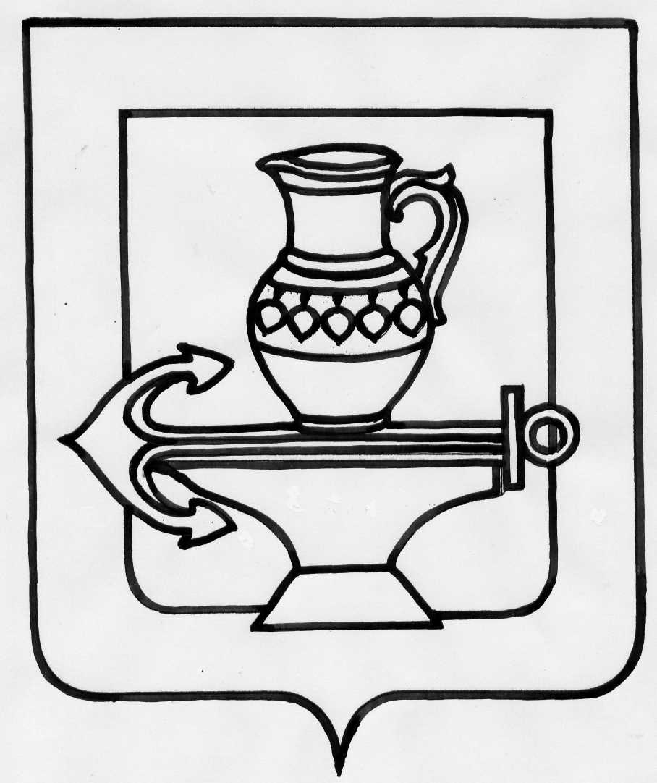
Совет депутатов сельского поселения
Ленинский сельсовет Липецкого муниципального района
Липецкой области Российской Федерации
третья сессия пятого созыва

РЕШЕНИЕ
«19» октября 2015 года № 11

О досрочном сложении полномочий депутата Совета депутатов
сельского поселения Ленинский сельсовет Липецкого муниципального района
Липецкой области Российской Федерации

Рассмотрев заявление Чеботарева Юрия Николаевича о досрочном сложении полномочий депутата Совета депутатов сельского поселения Ленинский сельсовет Липецкого муниципального района Липецкой области Российской Федерации, в соответствии с Федеральным законом от 06.10.2003 № 131-ФЗ «Об общих принципах организации местного самоуправления в Российской Федерации», Уставом сельского поселения Ленинский сельсовет, учитывая мнения постоянных депутатских комиссий, Совет депутатов сельского поселения Ленинский сельсовет

РЕШИЛ:

1. Досрочно прекратить осуществление полномочий депутата Совета депутатов сельского поселения Ленинский сельсовет Липецкого муниципального района Липецкой области Российской Федерации Чеботарева Юрия Николаевича на основании его письменного заявления.
2. Настоящее решение вступает в силу со дня его принятия.

Председатель Совета депутатов
сельского поселения
Ленинский сельсовет И.И. Жуков

